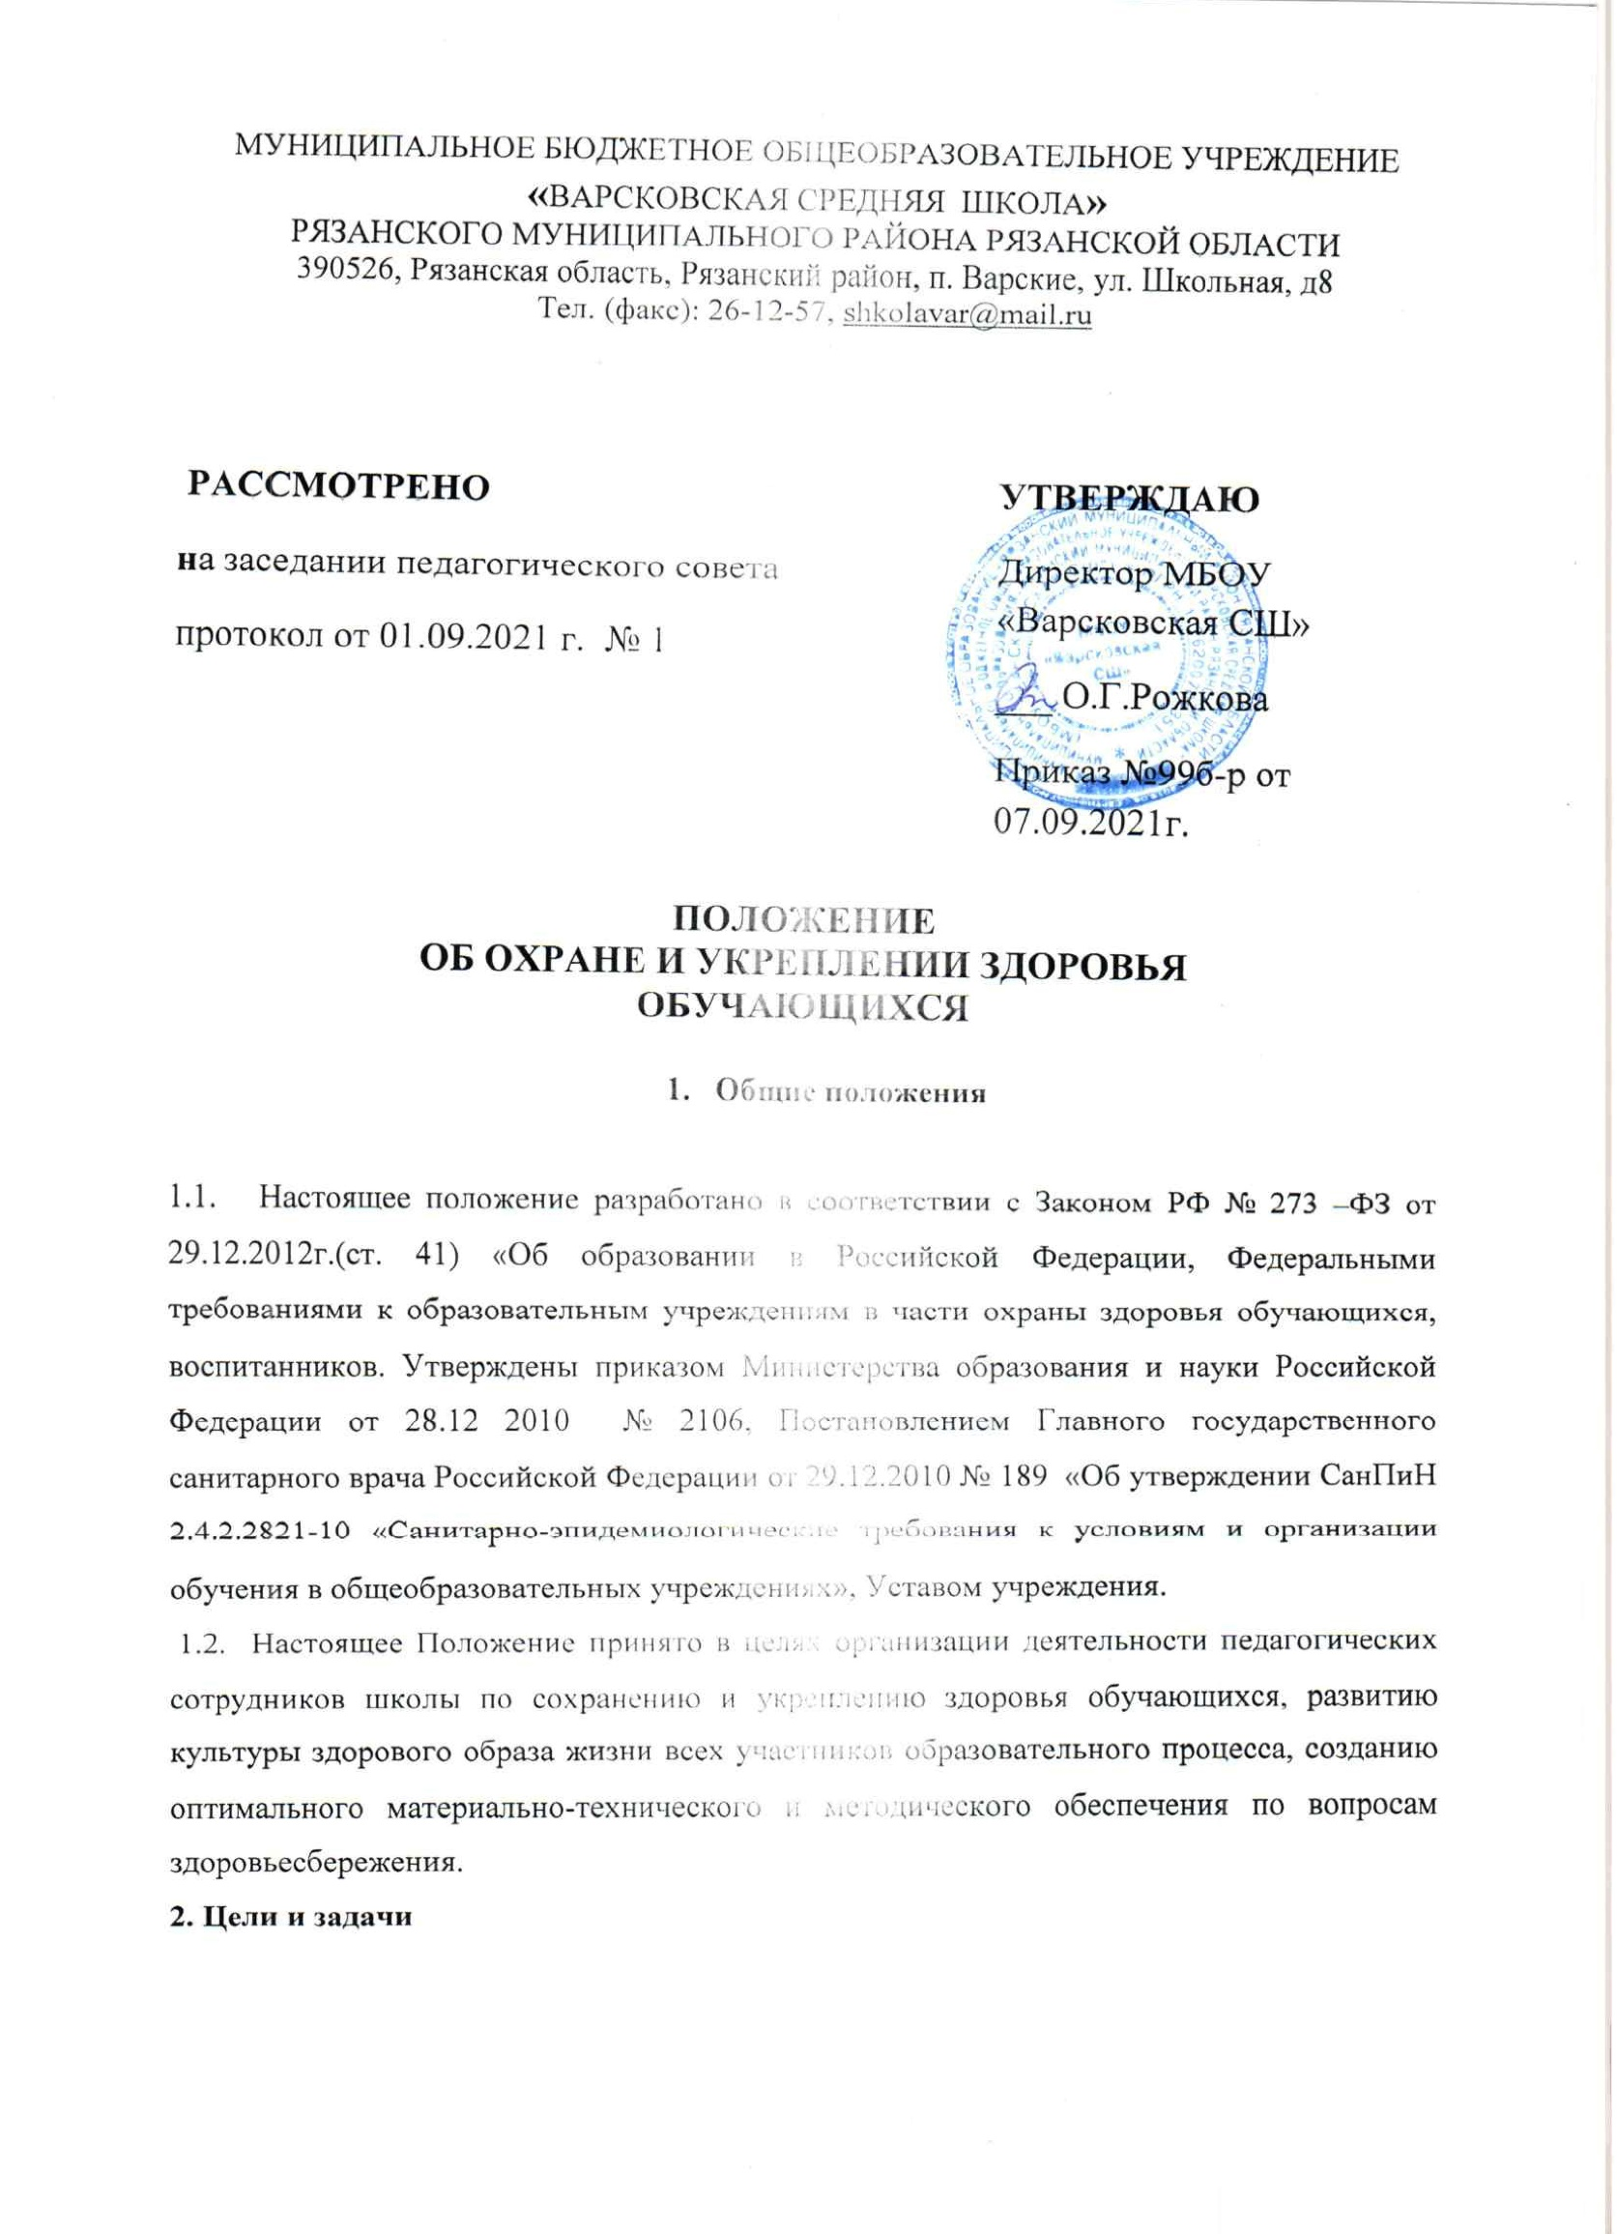

2.1. Основная цель - обеспечение оптимизации образовательного процесса, гарантирующего оптимальные условия для охраны, поддержания и сохранения здоровья обучающихся школы.

2.2. Задачи:

- - отслеживание организации учебно-воспитательного процесса с учетом его психологического и физиологического воздействия на организм обучающихся и соблюдение санитарно-гигиенических норм организации учебно-воспитательного процесса, нормирование учебной нагрузки и профилактики утомления обучающихся;

- организация работы по повышению профессиональной компетентности педагогов по реализации здоровьесберегающих технологий в образовательном процессе;

- информационное обеспечение всех участников образовательного процесса (учителей, обучающихся и их родителей) по вопросам здоровья и здорового образа жизни;

- активизация участия семьи в решении вопросов охраны и укрепления здоровья детей;

- обеспечение условий для практической реализации принципов здоровьесбережения в учебно-воспитательном процессе;

- оказание первичной медико-санитарной помощи в порядке, установленном законодательством в сфере охраны здоровья;

- организация питания обучающихся;

- определение оптимальной учебной, внеучебной нагрузки, режима учебных занятий и продолжительности каникул;

- пропаганда и обучение навыкам здорового образа жизни, требованиям охраны труда;

- организация и создание условий для профилактики заболеваний и оздоровления обучающихся, для занятия ими физической культурой и спортом;

- прохождение обучающимися в соответствии с законодательством Российской Федерации периодических медицинских осмотров и диспансеризации;

- профилактика и запрещение курения, употребления алкогольных, слабоалкогольных напитков, пива, наркотических средств и психотропных веществ, их прекурсоров и аналогов и других одурманивающих веществ;

- обеспечение безопасности обучающихся во время пребывания в учреждении;

- профилактика несчастных случаев с обучающимися во время пребывания в учреждении;

- проведение санитарно-противоэпидемических и профилактических мероприятий.

**3. Основные направления деятельности**

3.1. Основной деятельностью МБОУ «Варсковская средняя общеобразовательная школа» является создание образовательной среды, ориентированной на сохранение и укрепление физического, социального, психологического, нравственного здоровья. Основные направления:

**-   Целостность системы формирования культуры здорового образа жизни обучающихся;**

**- Соответствие инфраструктуры образовательного учреждения условиям здоровьесбережения обучающихся;**

**-Рациональная организация образовательного процесса;**

**- Организация системы просветительской и методической работы с участниками образовательного процесса по вопросам здорового и безопасного образа жизни;**

-  **Организация профилактики употребления психоактивных веществ обучающимися;**

**- Комплексное сопровождение системы формирования культуры здорового и безопасного образа жизни обучающихся;**

**- Мониторинг сформированности культуры здорового образа жизни обучающихся.**

**4. Организация деятельности**

4.1. Текущая деятельность ОУ определяется планом работы по охране здоровья;

4.2. План работы составляется на начало учебного года и утверждается директором школы;

4.3. Проведение в течение учебного года семинаров, педсоветов по проблемам здоровья, здорового образа жизни, актуальным здоровьесберегающим технологиям;

4.4. Проведение санитарно-эпидемиологических мероприятий.

4.5.Организация и проведение диспансеризации и профилактических прививок обучающихся;

4.6. Проведение методической и просветительской работы по укреплению здоровья и профилактике заболеваний, пропаганде здорового образа жизни;

4.7. Реализация дополнительных образовательных программ, ориентированных на формирование ценности здоровья и здорового образа жизни, которые реализуются как в урочной, так и во внеурочной деятельности;

4.8. Соблюдение санитарных норм, предъявляемых к организации образовательного процесса (объем нагрузки по реализации основных и дополнительных образовательных программ, время на самостоятельную учебную работу, время отдыха, удовлетворение потребностей обучающихся в двигательной активности), в том числе при введении в образовательный процесс педагогических инноваций;

4.9. Использование форм, методов обучения и воспитания, педагогических (в том числе здоровьесберегающих) технологий, адекватных возрастным возможностям и особенностям обучающихся;

4.10.Соблюдение норм двигательной активности при организации образовательного процесса в соответствии с требованиями санитарных правил;

4.11. Соблюдение здоровьесберегающего режима обучения и воспитания, в том числе при использовании технических средств обучения, информационно-коммуникационных технологий, в соответствии с требованиями санитарных правил;

4.12. Учет индивидуальных особенностей развития обучающихся, воспитанников при организации образовательного процесса;

4.13.Обеспечение благоприятных психологических условий образовательной среды (демократичность и оптимальная интенсивность образовательной среды, благоприятный эмоционально-психологический климат, содействие формированию у обучающихся адекватной самооценки, познавательной мотивации);

4.14.Организация физкультурно-оздоровительной работы с обучающимися всех групп здоровья;

4.15. Организация динамических пауз, физкультминуток на уроках, занятиях, способствующих эмоциональной разгрузке и повышению двигательной активности;

4.16. Организация физкультурных и спортивных мероприятий.

**5. Ресурсное обеспечение**

5.1. Кадровое обеспечение (психолог , медицинский работник (договор о сотрудничестве с здравоохранением), учителя физической культуры, ОБЖ и др.).

5.2. Информационные ресурсы — руководство по тех­нологиям, программам, УМК и т. д., которые необходимы для поддержки образовательного учреждения в здоровьесберегаю­щей деятельности.

5.3. Материально-технические ресурсы обеспечивают изменения инфраструктуры образовательного учреждения для создания условий соблюдения санитарно-гигиенических норм и правил, осуществление спортивно-оздоровительной деятельности.

5.4. Финансовые ресурсы определяют степень и после­довательность решения всех вопросов, связанных с планирова­нием и реализацией ресурсной базы ОУ, ориентированного на здоровьесберегающую деятельность. Они включают в себя мате­риальное стимулирование педагогов, финансирование различных конкурсов, прово­димых в ОУ как для школьников и их родителей, так и для педагогических работников, и т. д.